湖南省湘西土家族苗族自治州凤凰县2022年秋季九年级物理期末学情诊断试题卷

注意事项：
1．本卷为试题卷，考生应在答题卡上作答，在试题卷、草稿纸上答题无效。
2．答题前，考生须先将自己的姓名、准考证号分别在试题卷和答题卡上填写清楚。
3．答题完成后，请将试题卷、答题卡、草稿纸放在桌上，由监考老师统一收回。
4．本卷共四大题，满分为100分，与化学两科堂考试，两科时量共120分钟。

一、选择题（每小题给出四个选项，只有一个正确，选对得3分，共45分）
1．首先通过实验总结出电流与电压、电阻关系的科学家是
A．安培 B．欧姆 C．伏特 D．瓦特
2．如今大部分小汽车的发动机都是四冲程内燃机，内燃机在工作过程中获得动力的冲程是
A．吸气冲程 B．压缩冲程 C．做功冲程 D．排气冲程
3．下列现象解释正确的是
A．石灰石能被粉碎成粉末，说明分子很小
B．把蔗糖放在水中变成糖水，说明分子做无规则运动
C．空气能被压缩，说明分子间有引力
D．“破镜不能重圆”，说明分子间有斥力
4．关于温度、内能和热量，下列说法正确的是
A．物体内能增加，一定是吸收了热量
B．热量是从内能多的物体传给内能少的物体
C．一切物体的内能都不可能为零
D．温度高的物体含有的热量比温度低的物体多
5．在下列实例中，通过做功的方式来改变物体内能的是
A．热水倒入茶杯，茶杯的温度升高 B．将冰冻的食物放在水中解冻，水变凉
C．寒冷的冬天，搓手取暖 D．寒冷的冬天，在电取暖器旁边取暖
6．下列实例中与“水的比热容较大”这一特性无关的是
A．沿海地区的气温比内陆变化小 B．汽车发动机用水作冷却液
C．夜晚向稻田里放水以防冻坏秧苗 D．发现人中暑时，常在额头上擦冷水降温
7．关于电流和电压，下列说法中正确的是
A．电路中的电压是形成电流的原因
B．规定自由电荷定向移动的方向为电流方向
C．只要电路中有电源，电路中就一定有电流
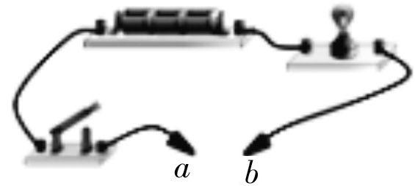 D．只有正电荷的定向移动才能形或电流
8．某同学组装了如图装置，在a与b 之间分别接入以下物体， 闭合开关，其中能使小灯泡发光的是
A．橡皮 B．铅笔芯
C．塑料尺 D．干竹子
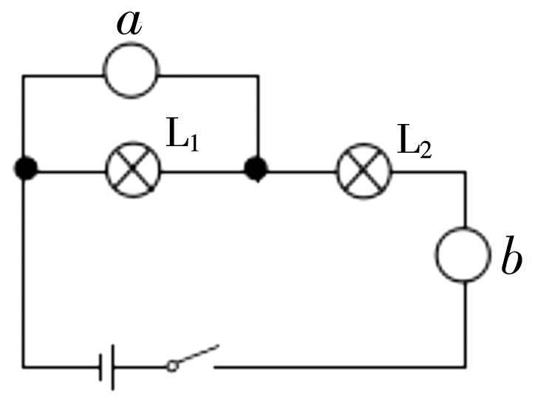9．如图，要使L₁与L₂串联，在“〇”处接入电流表或电压表，测量电路中的电流、L₁两端的电压。以下做法正确的是
A．a为电流表，b为电流表
B．a为电压表，b为电流表
C．a为电流表，b为电压表
D．a为电压表，b为电压表
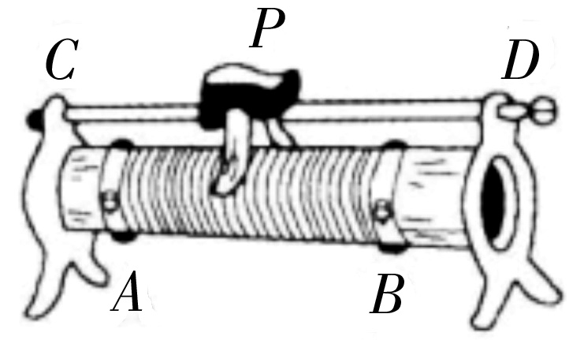10．如图所示，要使滑片向左移动时，电阻变小，应选择的接线柱是
A．A和B B．A和C
C．C和D D．B和D
11．如图所示的某款台灯上有两个开关，通过控制两个开关，可以让两灯各自单独工作，也可以让两灯同时工作。其电路图是如图中的
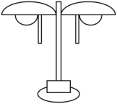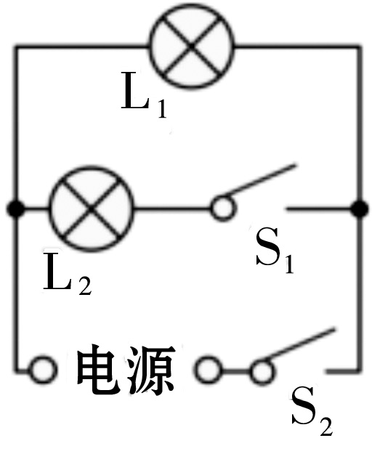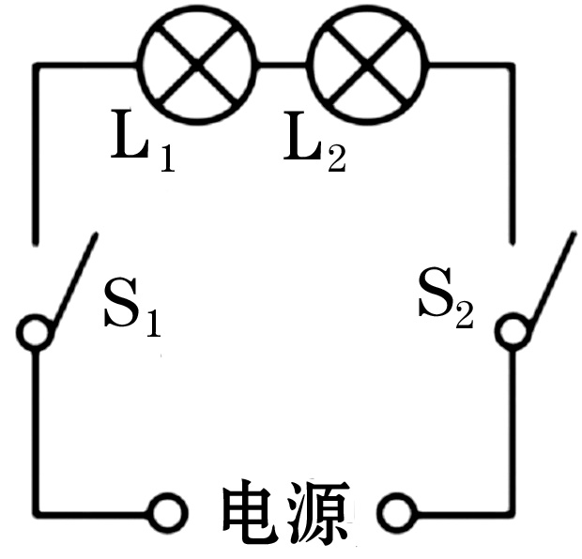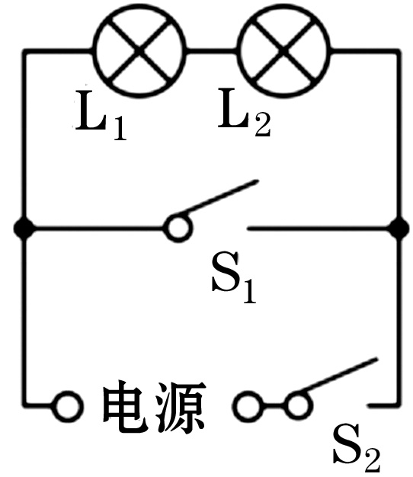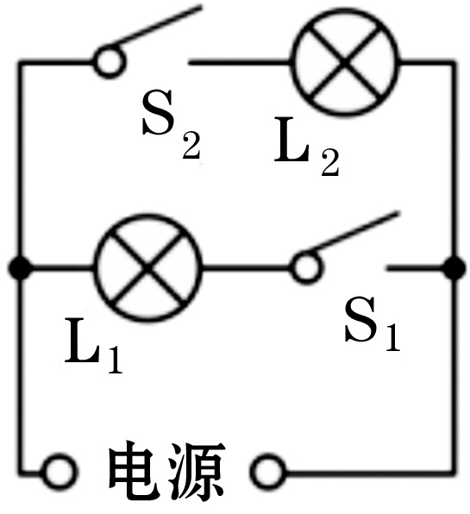
A B C D
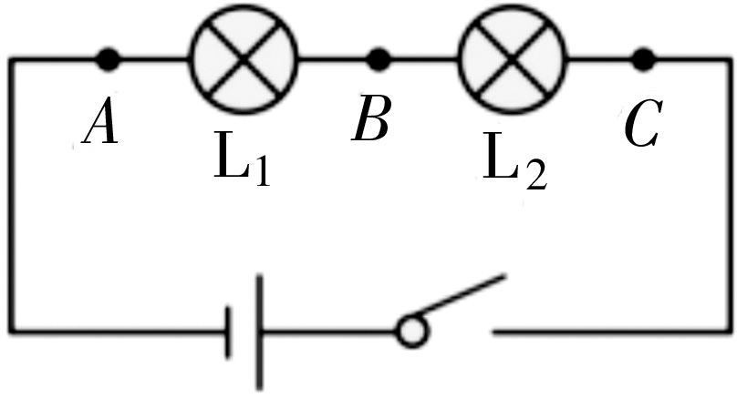12．如图所示，将电压表分别接在AB、BC、AC三处，当开关S闭合时，电压表的示数
A．在AB最大 B．在BC最大
C．在AC最大 D．在三处一样大
13．用丝绸摩擦过的玻璃棒去靠近甲、乙两个轻小物体，结果甲被排斥、乙被吸引。由此我们可以判定
A．甲带正电，乙带负电 B．甲带负电，乙带正电
C．甲带负电，乙不带电或带正电 D．甲带正电，乙不带电或带负电
14．小明要用一个开关同时控制两盏电灯的发光或熄灭，则这两盏电灯
A．一定是并联 B．一定是串联
C．可能是串联，也可能是并联 D．以上说法都错
15．学生在使用电压表测电压时，下列做法错误的是（ ）
A．将电压表与被测用电器串联
B．所用量程的最大值必须大于被测电路两端的电压
C．应该使标有“－”号的接线柱靠近电源的负极，另一端接线柱靠近电源的正极
D．如果被测电压不超过3V，为提高读数的准确性，可以用最大量程值为3V的量程

二、（本大题有5个小题，每小题3分，共15分）
16．家庭中使用电热壶烧开水，电能转化为 能。
17．酒精的比热容是2.4×10³J/（kg·℃），一瓶酒精用了三分之一，剩余酒精的比热容是______J/（kg·℃）。
18．美食街的某商家使用煤气灶烹饪食物。使用煤气灶时，打开煤气阀门，拧动点火装置，煤气和空气在进口处混合流向燃烧头被点燃。煤气在燃烧过程中热值______（填“变大”、“不变”或者“变小”）；
19．一款消防应急照明灯有两个灯泡。小明同学将应急灯中的任意一个灯泡拧下，另一个灯泡仍然发光，则应急灯的两个灯泡是_________（选填“串联”或“并联”）的。
20．定值电阻R₁标有“8Ω 1A”，滑动变阻器R₂标有“16Ω 0.6A”．仅将它们串联起来使用时电源电压最高为________V。

三、实验探究题（本大题有3个小题，共25分）
21．作图题：8分
（1）如图21—（1）所示，是一个实物电路，请在方框内画出其电路图；
（2）如图21—（2）所示，请在图中的两个空缺的位置分别补画电压和电流表的符号，使两电表能测量L₂电压和电流。
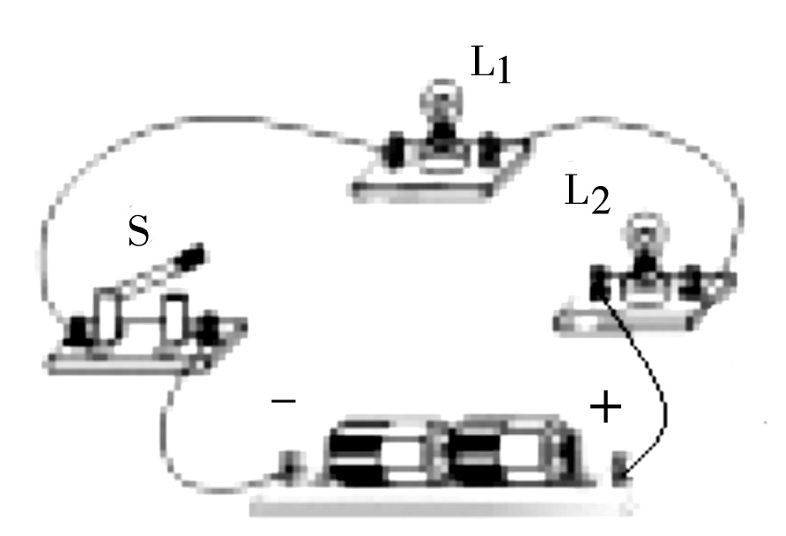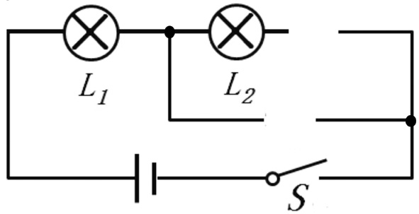

21—（1） 21—（2）
22．简答题（8分）
（1）做功、热传递这两种途径都可以改变物体的内能。烧开水，通过什么途径使水的内能增加？
答：

（2）铁比铜便宜，为什么家庭电路中用铜导线而不用铁导线？
答：

23．（9分）在做并联电路的实验中，某同学接成如图所示的电路。
（1）若闭合开关，将会出现什么现象？
答： 。
（2）在原图上去掉导线 _________ （填代号“a”、“b”、 “c” 或“d”），该电路就可变成串联电路。
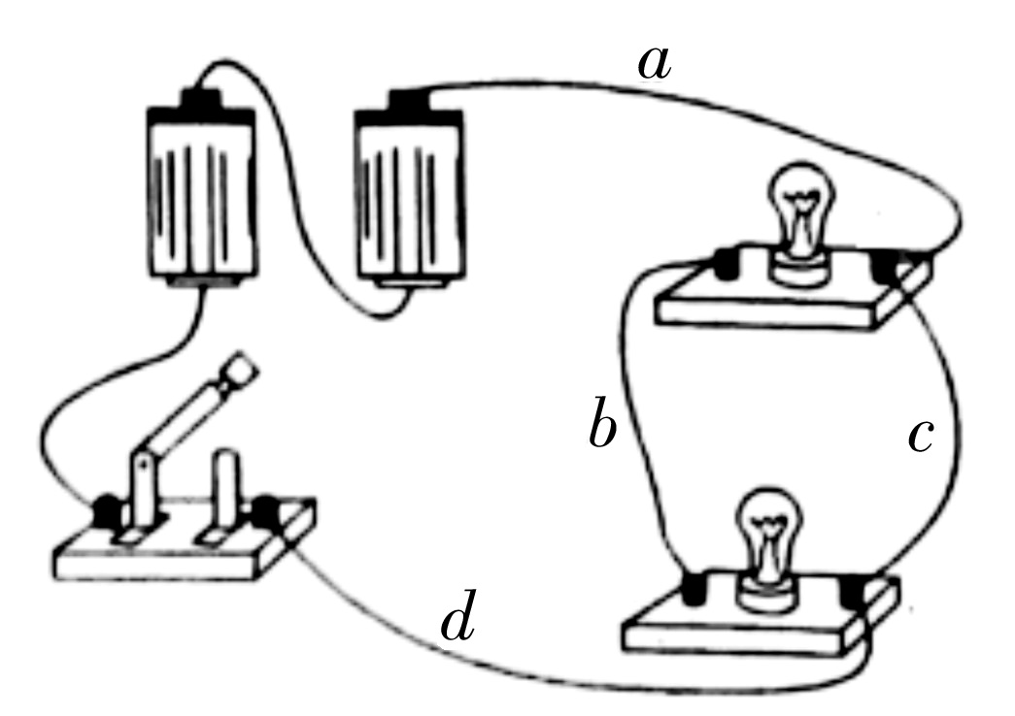（3）请在原图上改动一根导线，使电路符合实验的要求（在要该动的导线打上“×”号，再画上新的导线）。

四、计算题（本大题有2个小题，共15分)
24．（6分）冬季来临，学校积极创造条件为学生供应开水。在这个过程中，若用锅炉将300kg的水从20℃加热到100℃，燃烧了11.2kg的煤[C_{水}=4.2×10³ J/(kg·℃），煤的热值为3×10⁷J/kg，则：
（1）锅炉内300kg的水吸收的热量是多少？
（2）此锅炉的效率是多少？

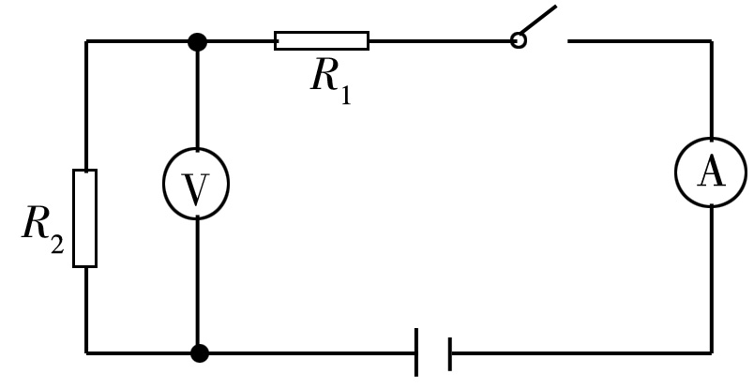25．（9分）如图所示的电路，R₁的阻值为10Ω，电流表的示数为0.4A，电压表的示数为3.2V。
求：（1）R₁两端的电压U₁；
（2）R₂的阻值；
（3）电源电压。

2022年秋季九年级期末学情诊断试题卷
物理参考答案及评分标准

一、选择题（每小题给出四个选项，只有一个正确，选对得3分，共45分）
题号 | 1 | 2 | 3 | 4 | 5 | 6 | 7 | 8 | 9 | 10 | 11 | 12 | 13 | 14 | 15
答案 | B | C | B | C | C | D | A | B | B | B | D | C | D | C | A

二、填空题：（本大题有5个小题，每小题3分，共15分）
16．内能 17．2.4×10³ 18．不变 19．并联 20．14.4

三、实验探究题（本大题有3个小题，共25分）
21．(每小题4分共8分)
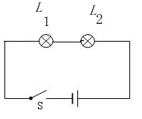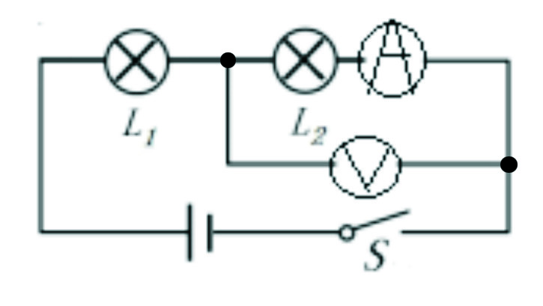
22．(每小题4分共8分)（1）热传递 （2）铜比铁的导电性能好
23．（9分）（1）电路短路 （2）c （3）如图
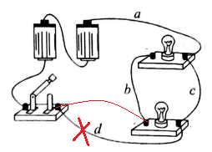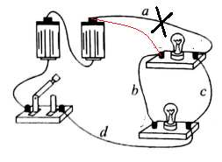

或

四、计算题（本大题有2个小题，共15分)
24．（1）Q_{吸} =c_{水}m_{水}(t-t₀)
=4.2×10³J/(kg.℃)×300kg×(100 ℃-20 ℃)
=1.008×10⁸J ...........(3分)
（2）Q_{放} =m_{煤}q=3×10⁷J/kg×11.2kg=3.36×10⁸J...........(1分)
η=Q_{吸} /Q_{放}×100%=1.008×10⁸J/3.36×10⁸J×100%=30%......(2分）

25．（1）U₁=I₁.R₁=10Ω×0.4A=4V ......(3分）
（2）R₁和R₂组成串联，电压表测R₂两端的电压。
I₁=I₂=0.4A......(1) ......(1分）
R₂=U₂ / I₂=3.2V/0.4A=8Ω ......(2分）
（3）U=U₁+U₂=4V+ 3.2V=7.2V ......(3分）

